МИНИСТЕРСТВО ЦИФРОВОГО РАЗВИТИЯ, СВЯЗИ И МАССОВЫХ КОММУНИКАЦИЙ РОССИЙСКОЙ ФЕДЕРАЦИИ
Ордена Трудового Красного Знамени федеральное государственное бюджетное образовательное учреждение высшего образования
Московский технический университет связи и информатики

Кафедра «Корпоративные информационные системы»

Отчет по лабораторной работе №3
«Создание сайта компании средствами 1С:УНФ»

Выполнил: ст. группы БПС2601 Вахонин М. А.
Проверил: Игнатов Д.В.

Оглавление
Постановка задачи 3
Цель работы: 3
Задачи: 3
Практическая часть 4
Шаг 1. Создание сайта компании 4
Шаг 2. Оформление заказа через сайт 4
Шаг 3. Синхронизация заказа с 1С:УНФ 5
Шаг 4. Создание события на основании заказа 5
Шаг 5. Создание заказа поставщику 6
Шаг 6. Создание расхода из кассы 7
Шаг 7. Создание приходной накладной 7
Шаг 8. Смена статуса заказа поставщика 8
Шаг 9. Создание расходной накладной 8
Шаг 10. Создание поступления в кассу 9
Шаг 11. Завершение заказа и формирование отчёта 10
3. Вывод 10

Постановка задачи

Цель работы:
Получить практические навыки по созданию корпоративного сайта средствами подсистемы CRM конфигурации «1С:УНФ» и освоить сквозной бизнес-процесс обработки заказа от момента его оформления на сайте до формирования отчётности по продажам.

Задачи:
1. Создать сайт компании через подсистему «Сайт» в 1С:УНФ, настроить его параметры, оформление и опубликовать.
2. Оформить заказ через сайт, поместив товары в корзину и заполнив контактную информацию.
3. Выполнить синхронизацию заказа с 1С:УНФ и проверить создание документа «Заказ покупателя».
4. Создать событие типа «Телефонный звонок» на основании заказа покупателя.
5. Сформировать заказ поставщику на основании заказа покупателя.
6. Провести документы закупки: расход из кассы и приходную накладную.
7. Сформировать документы продажи: расходную накладную и поступление в кассу.
8. Завершить заказ покупателя и сформировать отчёт «Продажи» с группировкой по категориям номенклатуры.

Практическая часть

Шаг 1. Создание сайта компании
В подсистеме «Сайт» задаются основные параметры создаваемого ресурса: электронная почта администратора, доменное имя и вариант оформления. После принятия лицензионного соглашения запускается создание сайта.
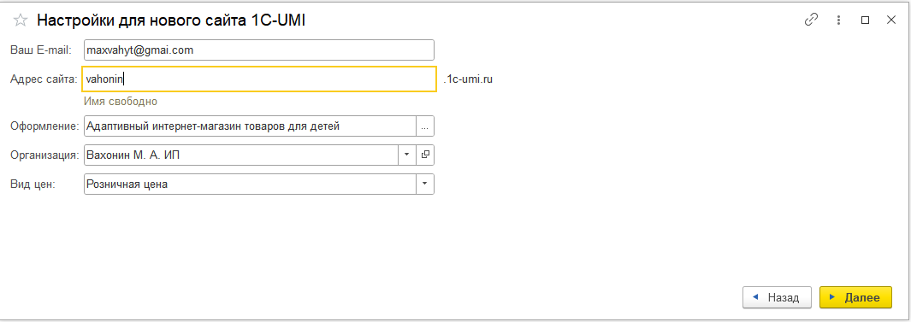
Рисунок 1 – создание сайта

Шаг 2. Оформление заказа через сайт
Созданный сайт открывается в браузере. В каталоге выбирается товар, который добавляется в корзину. Затем заполняются контактные данные покупателя, телефон, адрес доставки и электронная почта, после чего заказ оформляется.
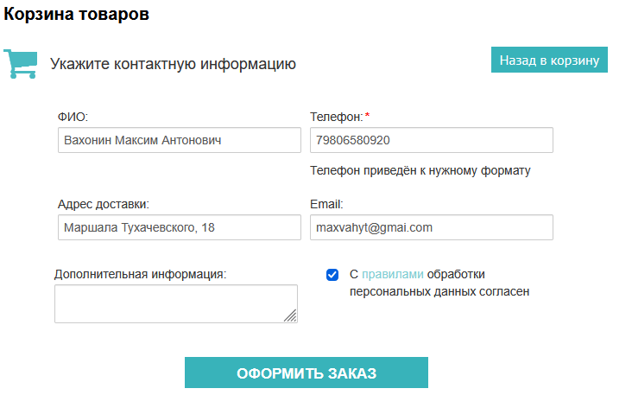
Рисунок 2 - оформление заказа на сайте

Шаг 3. Синхронизация заказа с 1С:УНФ
После синхронизации сайта с информационной базой в разделе «Продажи» – «Заказы покупателей» проверяется поступление заказа. Для заказа, созданного на сайте, предусмотрен соответствующий признак «С сайта». Номер и дата заказа фиксируются в отчёте по результатам выполнения.
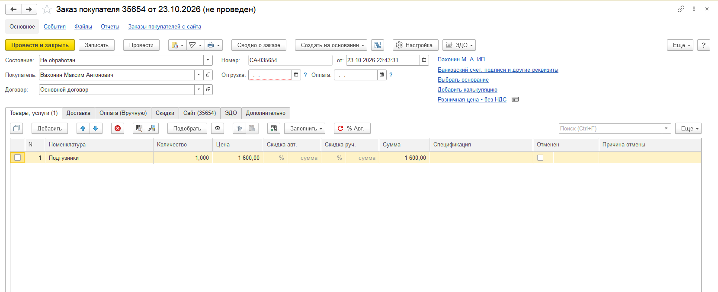
Рисунок 3 - заказ покупателя, полученный с сайта

Шаг 4. Создание события на основании заказа
В карточке заказа покупателя создаётся событие типа «Телефонный звонок». Для события задаются тема, дата, время и ответственный менеджер. После заполнения реквизитов событие сохраняется.
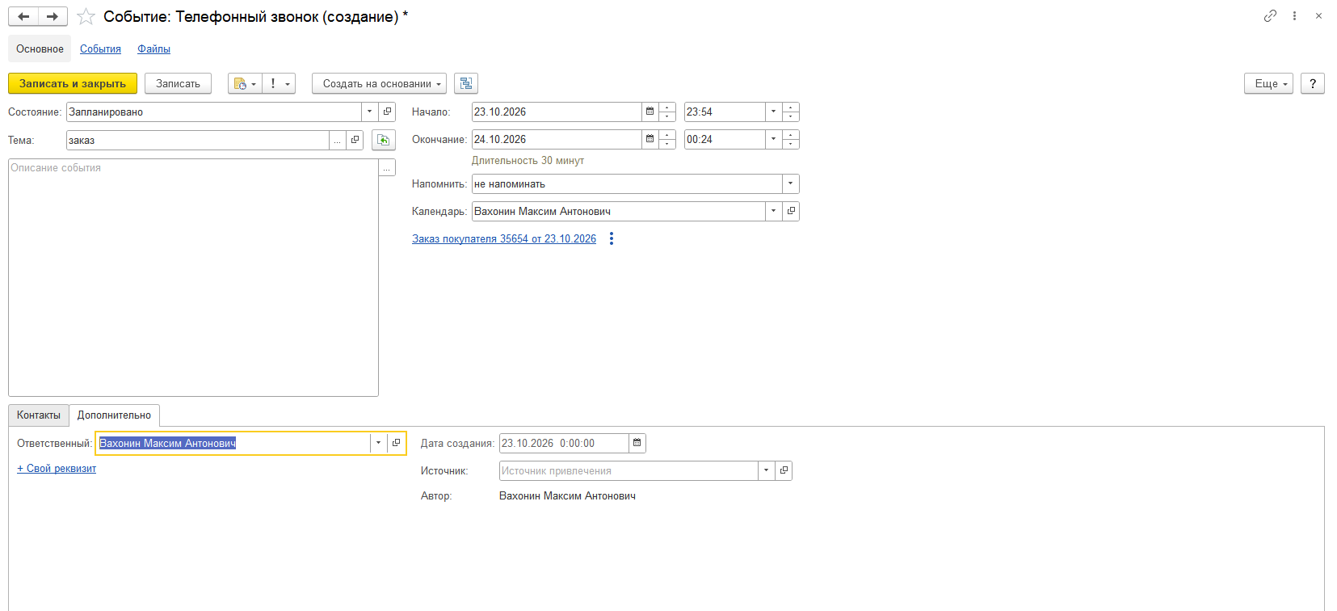
Рисунок 4 – создание события на основании заказа

Шаг 5. Создание заказа поставщику
Для формирования закупки в карточке заказа покупателя используется команда «Ввести на основании» – «Заказ поставщику». Заполняются сведения о поставщике, договоре, сумме и предполагаемом сроке поступления, затем документ проводится.
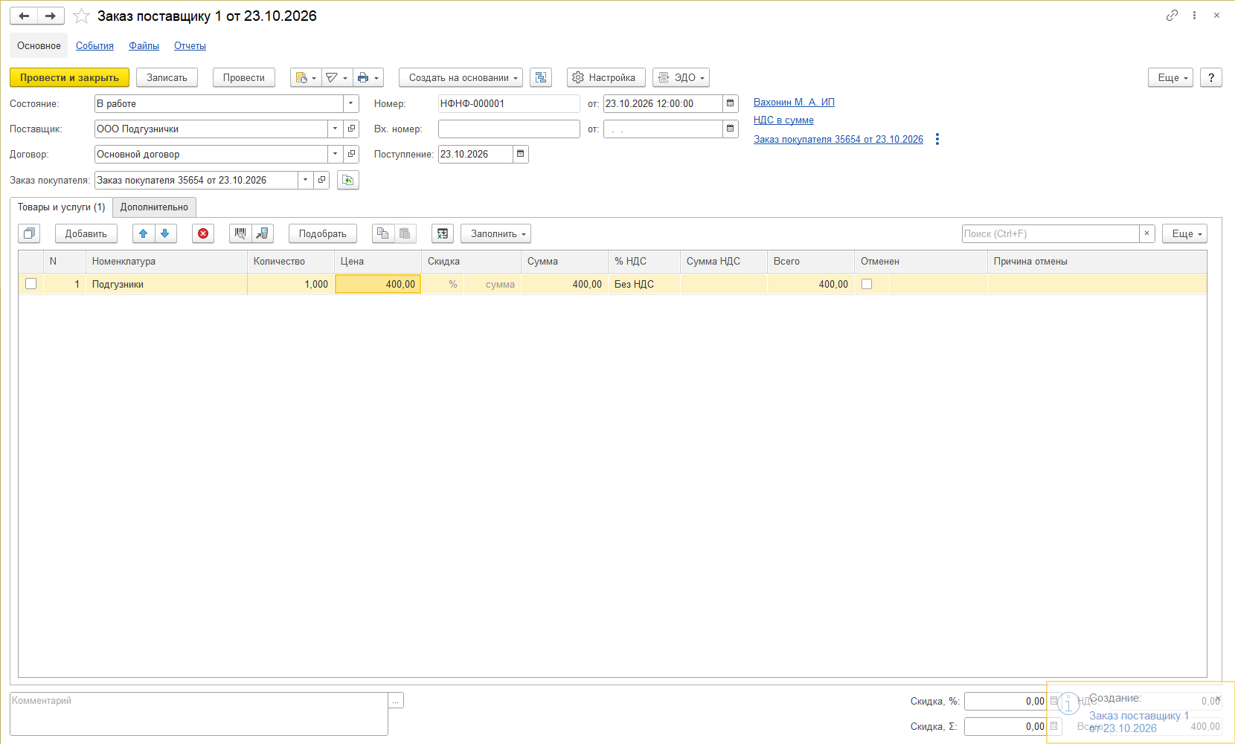
Рисунок 5 - Заказ поставщику на основании заказа покупателю

Шаг 6. Создание расхода из кассы
На основании заказа поставщику формируется документ «Расход из кассы». В нём указываются основная касса, сумма оплаты поставщику и договор. После проверки реквизитов документ проводится.
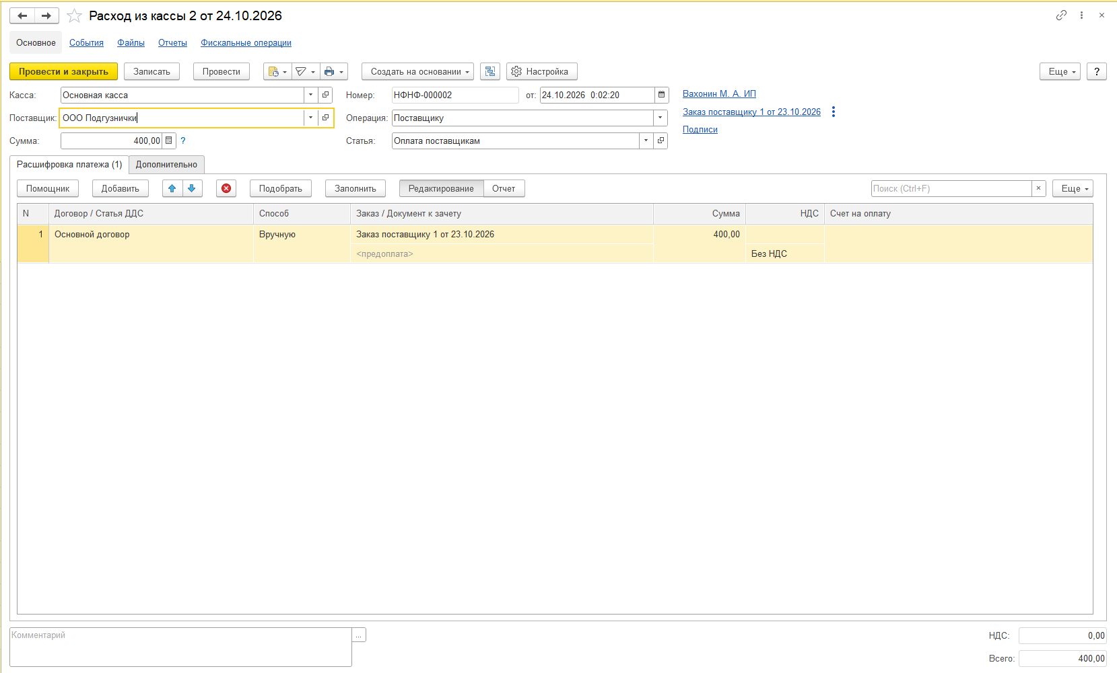
Рисунок 6 - Расход из кассы на основании заказа поставщику

Шаг 7. Создание приходной накладной
Для отражения поступления товаров от поставщика на основании заказа поставщику создаётся «Приходная накладная». Указываются склад поступления, количество и цена товара, после чего документ проводится.
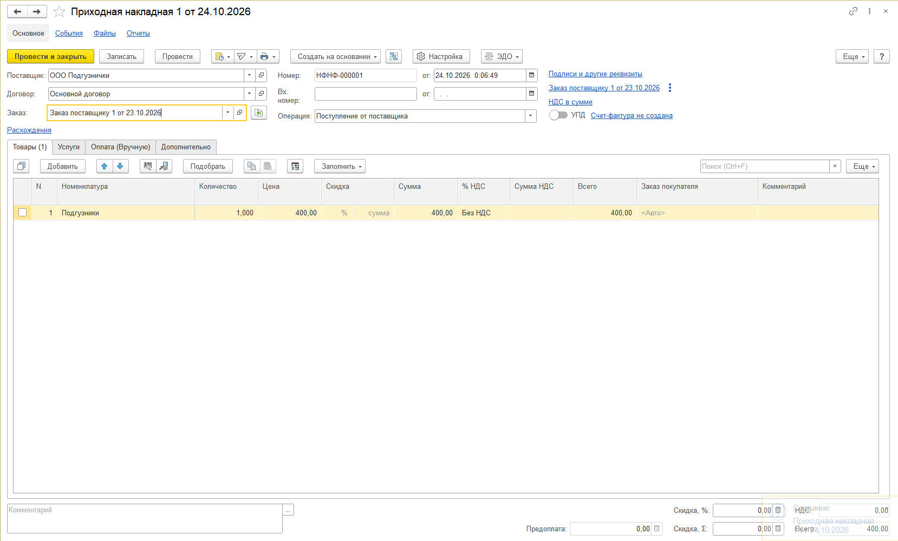
Рисунок 7 - Приходная накладная от поставщика

Шаг 8. Смена статуса заказа поставщика
После отражения поступления заказ поставщику переводится в статус «Получено» либо в аналогичный статус, подтверждающий факт поставки. Это позволяет зафиксировать выполнение закупочной части процесса.

Шаг 9. Создание расходной накладной
На основании заказа покупателя создаётся документ «Расходная накладная». В документе указываются склад отгрузки, цена продажи и покупатель. После проверки данных накладная проводится.
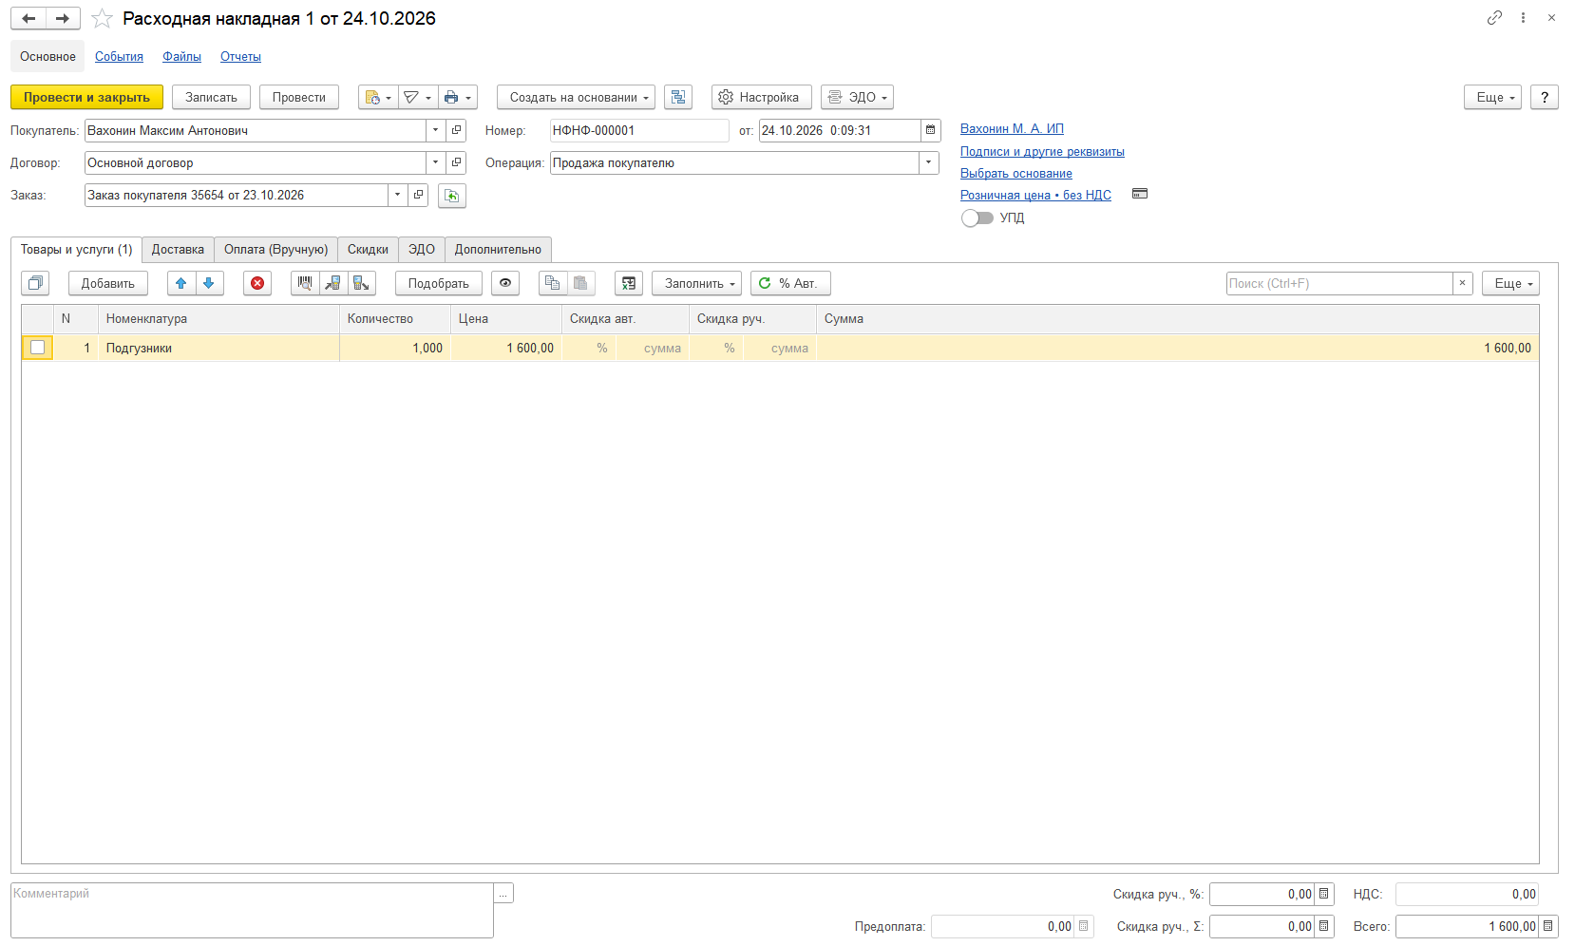
Рисунок 8 - Расходная накладная покупателю

Шаг 10. Создание поступления в кассу
Для регистрации оплаты от покупателя на основании расходной накладной создаётся документ «Поступление в кассу» с операцией «От покупателя». Указываются сумма оплаты и основная касса, затем документ проводится.
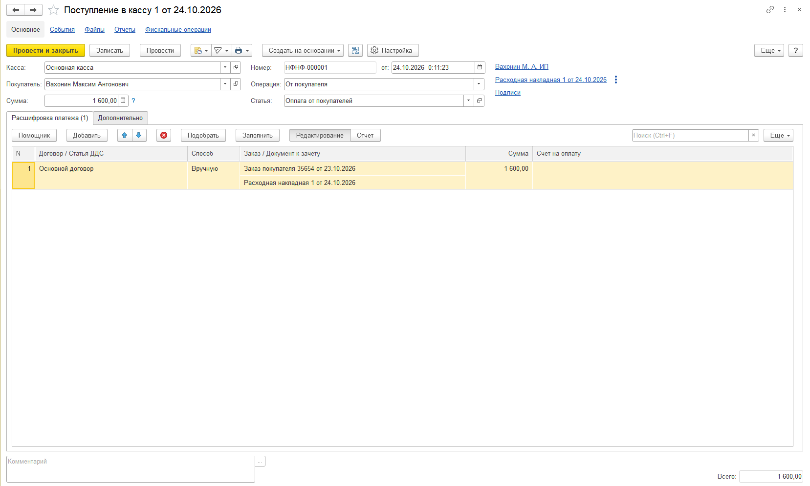
Рисунок 9 - Поступление в кассу от покупателя

Шаг 11. Завершение заказа и формирование отчёта
После оформления документов заказ покупателя переводится в статус «Выполнен». Для анализа результатов формируется отчёт «Продажи» с группировкой по категориям номенклатуры, позволяющий просмотреть данные о продажах в разрезе выбранных категорий.
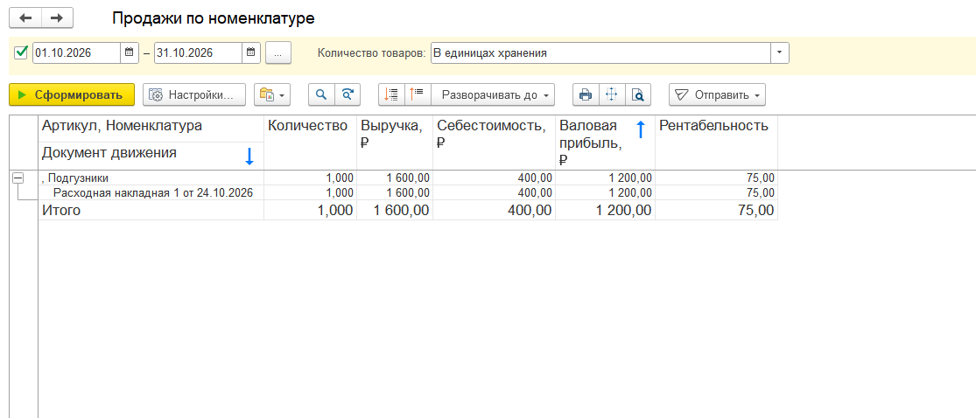
Рисунок 10 - Отчет "Продажи" с группировкой по категориям номенклатуры

3. Вывод
В ходе лабораторной работы рассмотрен процесс создания сайта компании средствами подсистемы «Сайт» конфигурации «1С:УНФ». Изучена последовательность обработки заказа, оформленного на сайте: синхронизация с информационной базой, регистрация заказа покупателя, создание события для менеджера, оформление заказа поставщику и документов закупки и продажи. Также рассмотрены завершение заказа и формирование отчёта «Продажи» с группировкой по категориям номенклатуры. Выполнение этих операций позволяет проследить сквозной бизнес-процесс от получения заказа до отражения продажи в учётной системе.
Полученные практические навыки демонстрируют, что подсистема «Сайт» в 1С:УНФ совместно с механизмами синхронизации и документооборота обеспечивает замкнутый цикл обработки заказа без ручного дублирования данных между внешним ресурсом и учётной системой. Настроенные параметры оформления сайта, автоматическое создание документа «Заказ покупателя» с признаком «С сайта», а также формирование на его основании связанных документов закупки, продажи и кассовых операций подтверждают корректность сквозной схемы и преемственность реквизитов на каждом этапе. При этом создание события типа «Телефонный звонок» показывает возможность интеграции коммуникаций с клиентом в общий бизнес-процесс, а отчёт «Продажи» с группировкой по категориям номенклатуры даёт наглядную картину результативности продаж и рентабельности. Таким образом, цель работы достигнута, а освоенные приёмы могут быть использованы при построении корпоративного сайта и организации продаж в реальной деятельности предприятия

